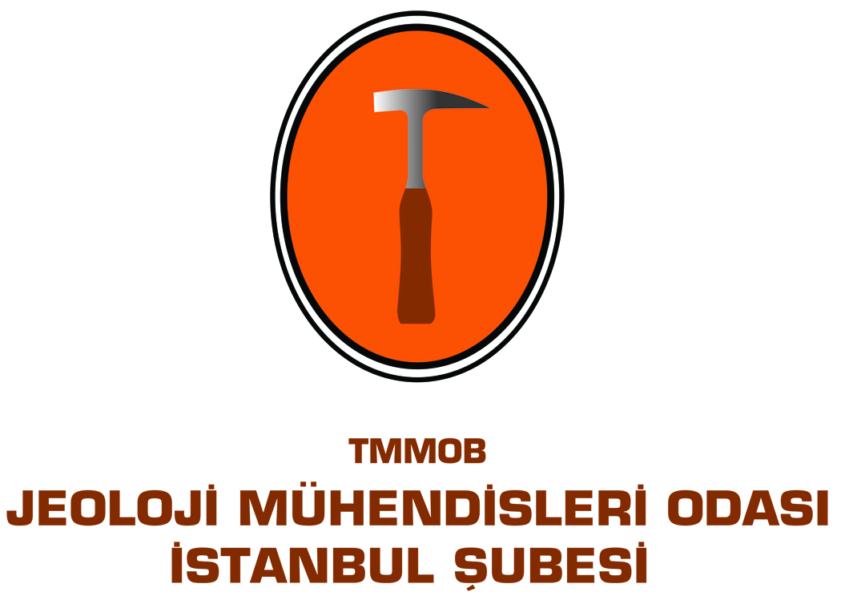

TRAKYA ÇALIŞTAYI PROGRAMI

1. GÜN / 14 MAYIS 2011 CUMARTESİ

10 :00- 10: 30AÇILIŞ KONUŞMALARI
JMO İstanbul Şubesi Başkanı Hüseyin ÖZTÜRK
Trakyakent Birlik Başkanı, Tekirdağ Belediye Başkanı Opr. Dr. Adem DALGIÇ
Tekirdağ Valisi Zübeyir KEMELEK

I.OTURUM (10:30 -12:30)
10:30 – 11:00 Doğal Kaynak, Doğal Afet ve Doğal Denge Açısından Trakya
Bölgesine Genel Bir Bakış.
Hüseyin ÖZTÜRK, Ece BAŞARAN, Güler KAYNARCALIDAN

11:00-11:15 Ara

Panel 1 (11:15-12:30)
İstanbul’ un Trakya’ya ait Su kaynaklarını Kullanmasının Hak ve Sınırları
Panel Yöneticisi: Dr. Adem DOLDU
Panelistler: Asaf ERTAN, Dursun YILDIZ, Mikdat KADIOĞLU

12:30-13:30 Yemek Arası

II. OTURUM ( 13:30 – 15:30)
13:30-14:00 Trakya Bölgesinde yeraltı, yüzey suyu ve Trakya’da
ani yüzeysel su baskınları sorunu.
Osman CANDEĞER

14:00 – 14:15 Ara

Panel 2 (14:15-15:30)
Trakya Bölgesindeki Sel ve Taşkınların Sebep ve Sonuçları
Panel Yöneticisi: Erdinç TOKATLI
Panelistler: Saadettin MALKARALI, Mehmet KARAGÖZ, Dursun YILDIZ

2. GÜN / 15 MAYIS 2011 PAZAR

III.OTURUM (10:00 – 12:15)
10 :00- 10 :30 Trakya Bölgesinin Tarihi Depremleri
Alper ŞENGÜL
10 :30- 11: 00 Trakya Bölgesinin Kömür ve Leonardit Potansiyeli
Yakup ÇELİK

11 :00- 11: 15 Ara

11:15- 11 :45 Trakya Bölgesinin Doğal Gaz Yatakları ve İşletimi
Zeynep ÜRKÜT
11:45- 12 :15 Trakya Bölgesinin Yapı Taşı Türleri ve İşletmeciliği
Serkan ANGI

12:15 – 13:15 Yemek Arası

Panel 3 (13:15 – 14:45)
Trakya Bölgesinin Deprem Riskleri ve Yönetilebilirliği
Panel Yöneticisi: Sinan ÇETİZ
Panelistler: Recep EROL, Feda ARAL, Yıldırım GÜNGÖR

14 :45 - 15 :00 Ara

Panel 4 (15:00 – 16:15)
Ergene Nehrindeki Kirliliğin Boyutları ve Çözüm Önerileri
Panel Yöneticisi: Hüseyin ÖZTÜRK
Panelistler: Hakan BAYRAK , Güneş GÜRSELER, Halim ORTA

KAPANIŞ VE ÇALIŞTAY DEĞERLENDİRMESİ

